遵义市人力资源和社会保障局关于《遵义市2021年下半年公开招聘事业单位人员简章》中有关
单位名称、岗位代码、岗位名称的更正公告

根据工作实际，现对《遵义市2021年下半年公开招聘事业单位人员简章》中“附件：1.遵义市2021年下半年面向社会公开招聘事业单位工作人员岗位表”有关单位名称、岗位代码、岗位名称更正公告如下：
一、涉及更改单位名称、岗位名称的内容
原“附件：1.遵义市2021年下半年面向社会公开招聘事业单位工作人员岗位表”中相关内容为：
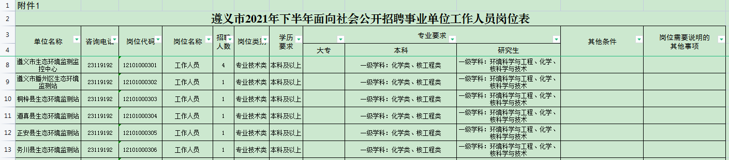
现相关内容更改为：
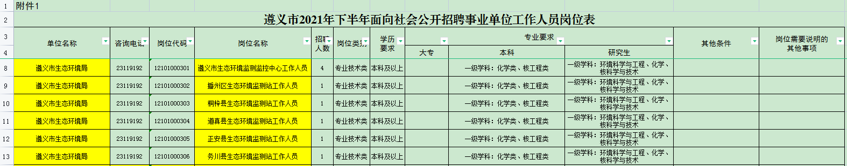
二、涉及更改岗位代码的内容
原“附件：1.遵义市2021年下半年面向社会公开招聘事业单位工作人员岗位表”中：岗位代码12101000502至12101001201对应改为岗位代码12101000601至12101001901（详见附件）、岗位代码12112000801对应改为岗位代码12112000702。
除以上涉及更改的单位名称、岗位代码、岗位名称相关信息外，其余信息保持不变，均以《遵义市2021年下半年公开招聘事业单位人员简章》中“附件：1.遵义市2021年下半年面向社会公开招聘事业单位工作人员岗位表”为准。

附件：岗位代码12101000502至12101001201更改对应表

2021年9月17日

